# Revo Uninstaller

1. Megnyitjuk a böngészőt.
2. Beírjuk, hogy ,,Revo Uninstaller”
3. Rámegyünk a ,,Downloads”- ra.
4. Rámegyünk a ,,Free Download”- ra.

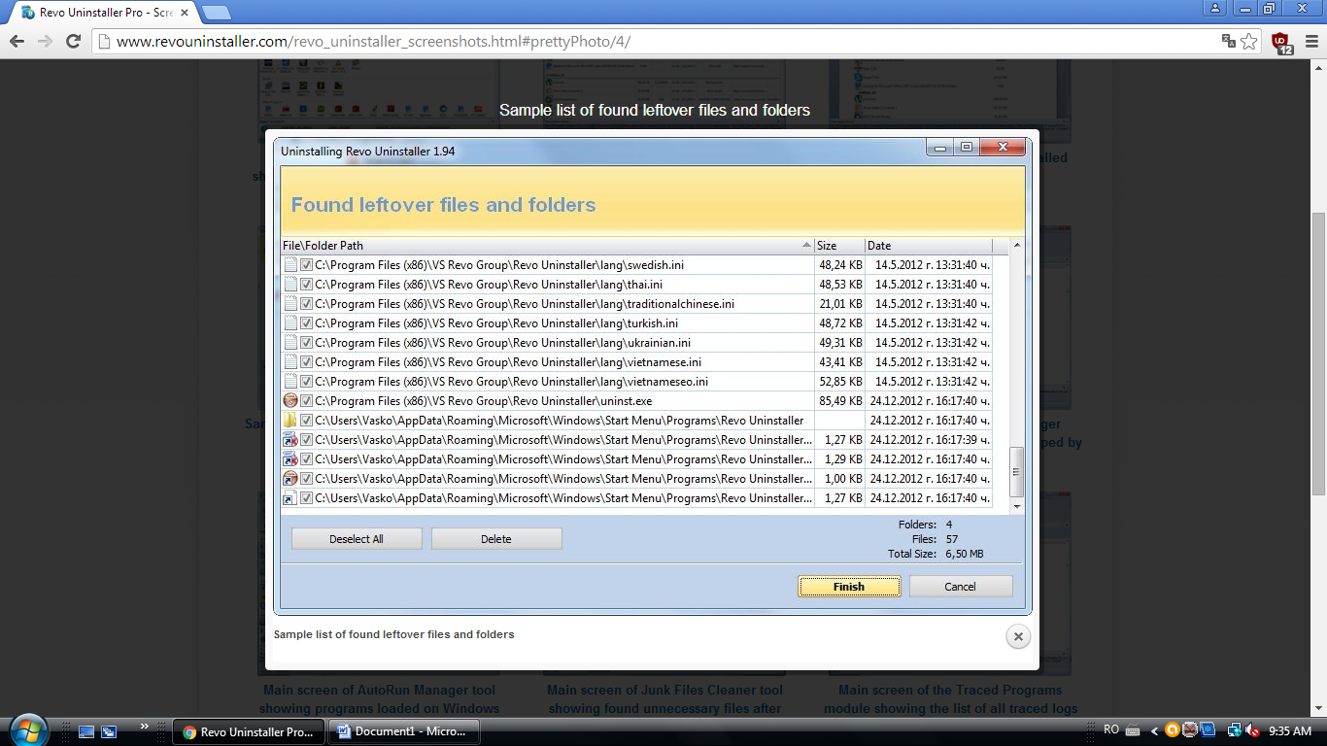

A nem használt programok kitörlése után megmaradt fájlok.

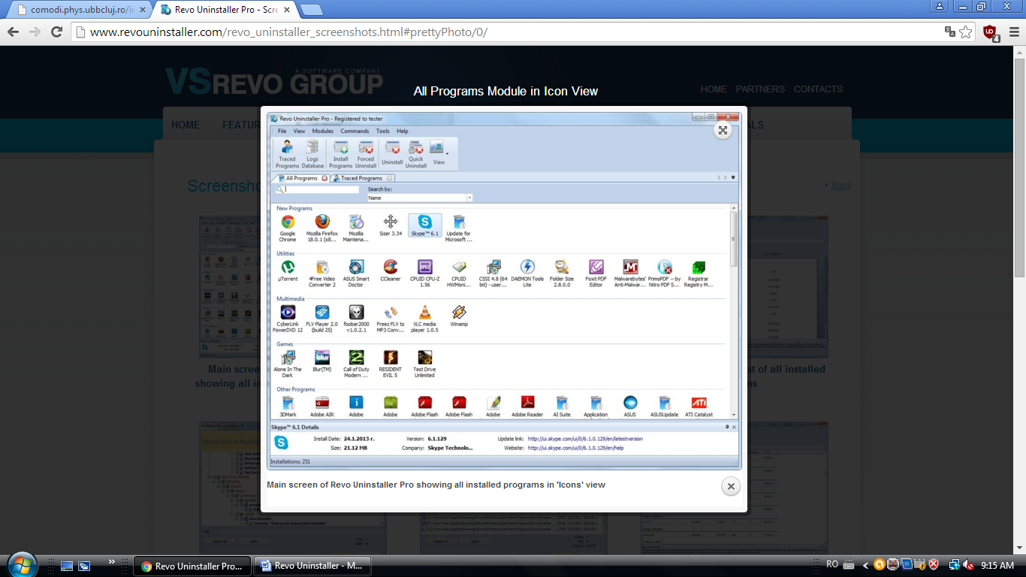

A Revo Uninstaller főnézete, ahol megtalálható az összes telepített program ikon nézetben.